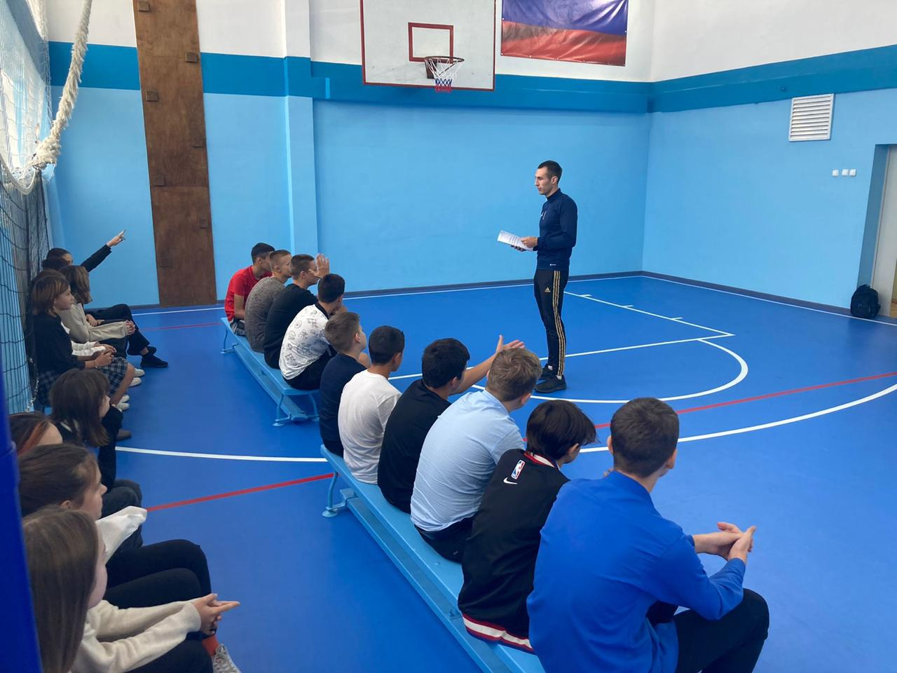
Антинаркотическая акция «Сообщи, где торгуют смертью!»
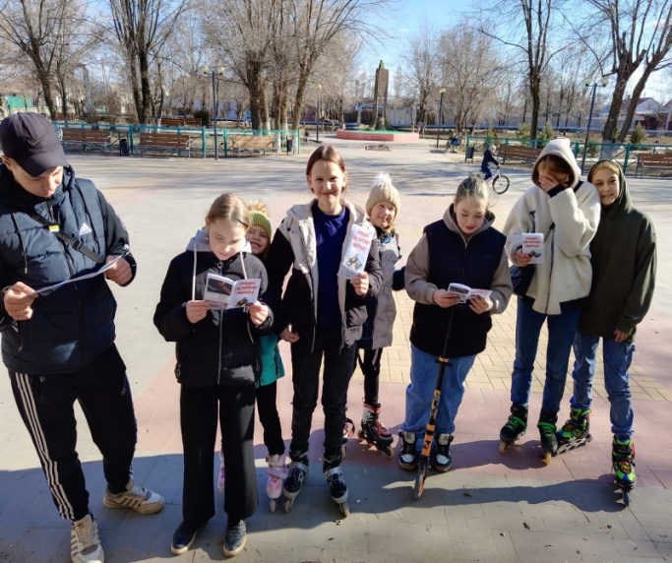

Март 2024г

